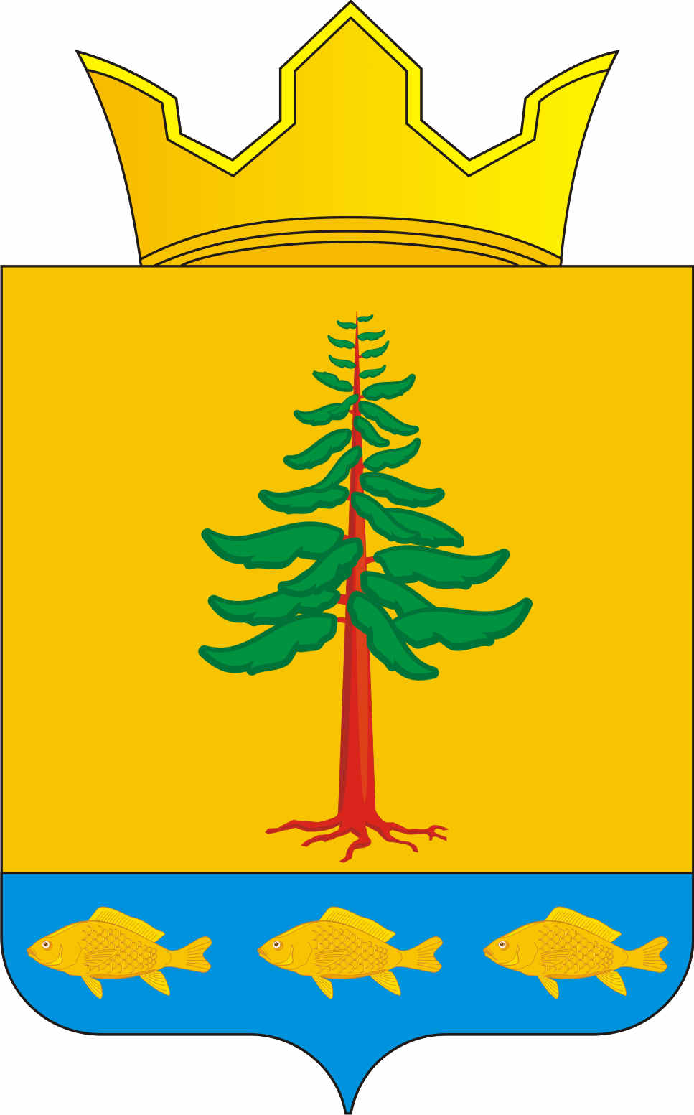

СОВЕТ ДЕПУТАТОВ

ГРИГОРЬЕВСКОГО СЕЛЬСКОГО ПОСЕЛЕНИЯ

Нытвенского муниципального района

РЕШЕНИЕ
№ 224 25.12.2014

«Об утверждении места размещения
детской игровой площадки с. Мокино»

В соответствии с Федеральным законом от 06.10.2003 №131-ФЗ «Об общих принципах организации местного самоуправления в Российской Федерации», Уставом Григорьевского сельского поселения, с правилами землепользования и застройки Григорьевского сельского поселения, Совет депутатов Григорьевского сельского поселения решает:
- Утвердить место для строительства детской игровой площадки с. Мокино, ул. Октябрьская, напротив дома № 10.
- Специалисту по землеустройству Администрации Григорьевского сельского поселения обеспечить своевременное оформление документов на земельный участок для размещения детской игровой площадки.
- Контроль за исполнением решения возложить на заместителя главы Гуляеву О.В.
- Настоящее решение вступает в силу с момента обнародования.

Глава администрации
Григорьевского сельского поселения В.Л. Миронов

